Thành viên nhóm: Phạm Hồng Cang 15110014

Nguyễn Thành Luân 15110075

Lê Minh Chương 15110020

**ỨNG DỤNG THUẬT TOÁN MÁY HỌC TRONG VIỆC XỬ LÝ ẢNH ĐỂ CHẨN ĐOÁN BỆNH PHỔI TRONG Y KHOA**

**I – Giới thiệu:**

1. Machine Learning là gì ?

Machine Learning là một lĩnh vực nhỏ của Khoa Học Máy Tính, nó có khả năng tự học hỏi dựa trên dữ liệu đưa vào mà không cần phải được lập trình cụ thể

Có khá nhiều ứng dụng của công nghệ học máy đã được áp dụng trong cuộc sống hàng ngày như: google dịch, xe ô tô tự lái, hệ thống gợi ý mua hàng, hệ thống nhận diện khuôn mặt... và nhận diện xe hơi là một phần không thể thiếu trong việc phát triển ô tô tự lái

1. Lí do chọn đề tài

* Thực tế:
  + Lí do chọn ngành y khoa
    - Nhu cầu hỗ trợ bác sĩ trong y khoa càng lúc càng tăng theo thời gian
    - Số lượng bệnh nhân càng lúc càng tăng và các loại bệnh cơ bản lặp đi lặp lại nhiều nên cần có công cụ hỗ trợ các bác sĩ chuẩn đoán nhanh các bệnh cơ bản đó.
  + Lí do chọn bệnh phổi
    - Vì quá trình công nghiệp hóa hiện đại hóa đang diễn ra với tốc độ nhanh chóng, từ đó kéo theo rất vấn đề như: ô nhiễm môi trường đặc biệt là không khí ,… Dẫn đến các bệnh liên quan về đường hô hấp gia tăng và ngày càng phổ biến. Nên có 1 lượng dữ liệu lớn về bệnh phổi - sau khi chuẩn đoán (bằng phương pháp chụp X - ray).
    - Số liệu thực tế: Theo dự đoán của WHO, đến năm 2020, bệnh phổi sẽ là nguyên nhân tử vong xếp hàng thứ 3 trên toàn thế giới và là nguyên nhân thứ 5 trong các bệnh gây ra tàn phế
* Tương lai
  + Machine Learning nói riêng và AI nói chung trong tương lai sẽ phát triển rất nhanh chóng và hỗ trợ, phục vụ con người trong nhiều lĩnh vực như: kinh tế, công nghiệp, đời sống, giáo dục,… và đặt biệt là y khoa ().
  + Bệnh càng ngày càng nhiều và trở nên phổ biến kéo theo lượng dữ liệu sẽ tăng lên rất nhiều lần so với hiện tại nên cần các công cụ hỗ trợ mang tính bước ngoặt trong lĩnh vực y tế

1. Ý nghĩa đề tài

* Áp dụng Machine Learning & AI vào trong y khoa sẽ giúp các bác sĩ dễ dàng và nhanh chóng hơn trong việc chuẩn đoán bệnh để từ đó kê đơn thuốc đúng và cho từng loại bệnh của các bệnh nhân
* Giảm thiểu sự sai sót trong chuẩn đoán bệnh
* Hỗ trợ các bác sĩ từ các quốc gia có nên y khoa chưa phát triển từ đó giúp giảm thiểu rủi ro tử vong của bệnh nhân vì chẩn đoán không chính xác

VD: Mỗi năm, riêng ở Mỹ, ước tính có khoảng 40.000 đến 80.000 người chết do chẩn đoán sai. (theo BCC News: Lỗi chẩn đoán gây tử vong cho bệnh nhân)

**II – Goal:**

* Hoàn thành dự án đúng mong đợi.
* Các thành viên trong nhóm nắm bắt tiến trình làm việc, dễ dàng hỗ trợ lẫn nhau
* Từ dữ liệu có sẵn, training ra được bộ model cho chẩn đoán sau này.
* Với hình ảnh test sẽ dự đoán ra được có bệnh hay không có bệnh
* Dự đoán bệnh với độ chính xác cao (trên 80%)
* Có thể tận dụng dự án vào trong thực tế

**III – Objective**

Các bước thực hiện dự án:

1. Đặt vấn đề:
   * Tìm hiểu đúng thực trạng và nhu cầu sử dụng
   * Phân tích vấn đề thực tế
   * Hội ý và đưa ra giải pháp
2. Chuẩn bị dữ liệu:
   * Tìm nguồn cung cấp dữ liệu thực tế
   * Phân loại dữ liệu
   * Phân tích dữ liệu
   * Chuyển đổi dữ liệu dạng hình, nhãn thành dạng dữ liệu matrix theo vector
3. Chọn thuật toán
   * Nghiên cứu và tìm hiểu các thuật toán cơ bản và phổ biến trong Machine Learing
   * Xác định các thuật toán phù hợp với dự án
   * Áp dụng các thuật toán đã chọn vào dự án
4. Huấn luyện
   * Từ dữ liệu đã xử lí trước , thông qua việc áp dụng các thuật toán để tạo ra 1 bộ model để từ đó so sánh với dữ liệu test và cho ra kết quả theo mong đợi
5. Kiểm thử
   * Input hình cần chẩn đoán sau khi dự đoán sẽ cho ra kết quả với số liệu về độ chính xác (theo %)
   * Tiếp tục cập nhật và hoàn thiện model

**IV – Theory:**

1. Neural Networks:

a, Tổng quan:

* Mạng nơron nhân tạo, Artificial Neural Network (ANN) là một mô hình xử lý thông tin phỏng theo cách thức xử lý thông tin của các hệ nơron sinh học. Nó được tạo nên từ một số lượng lớn các phần tử (nơron) kết nối với nhau thông qua các liên kết (trọng số liên kết) làm việc như một thể thống nhất để giải quyết một vấn đề cụ thể nào đó. Một mạng nơron nhân tạo được cấu hình cho một ứng dụng cụ thể (nhận dạng mẫu, phân loại dữ liệu,...) thông qua một quá trình học từ tập các mẫu huấn luyện. Về bản chất học chính là quá trình hiệu chỉnh trọng số liên kết giữa các nơron.

b, Kiến trúc:

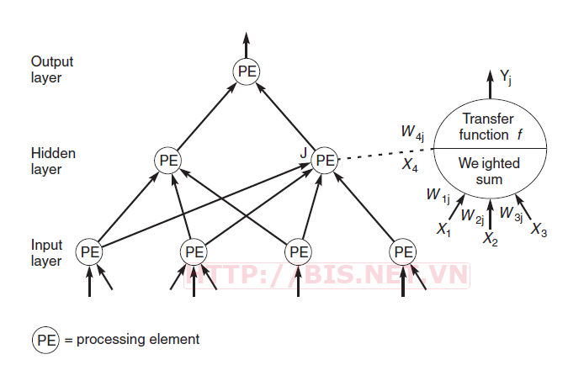

* Kiến trúc chung của một NN gồm 3 thành phần đó là Input Layer, Hidden Layer và Output Layer

c, Quá trình xử lý thông tin:

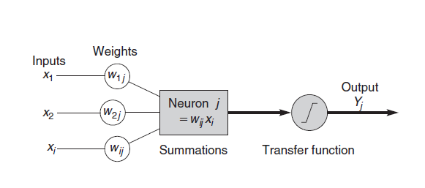

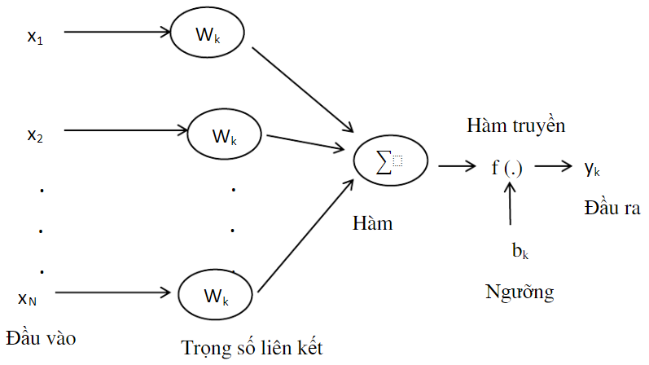

* Inputs: Mỗi Input tương ứng với 1 thuộc tính (attribute) của dữ liệu (patterns). Ví dụ như trong ứng dụng của ngân hàng xem xét có chấp nhận cho khách hàng vay tiền hay không thì mỗi Input là một thuộc tính của khách hàng như thu nhập, nghề nghiệp, tuổi, số con,…
* Output: Kết quả của một ANN là một giải pháp cho một vấn đề, ví dụ như với bài toán xem xét chấp nhận cho khách hàng vay tiền hay không thì output là yes (cho vay) hoặc no (không cho vay).
* Connection Weights (Trọng số liên kết) : Đây là thành phần rất quan trọng của một ANN, nó thể hiện mức độ quan trọng (độ mạnh) của dữ liệu đầu vào đối với quá trình xử lý thông tin (quá trình chuyển đổi dữ liệu từ Layer này sang layer khác). Quá trình học (Learning Processing) của ANN thực ra là quá trình điều chỉnh các trọng số (Weight) của các input data để có được kết quả mong muốn.
* Bộ tổng (Summing function): Thường dùng để tính tổng của tích các đầu vào với trọng số liên kết của nó
* Ngưỡng (còn gọi là một độ lệch - bias): Ngưỡng này thường được đưa vào như một thành phần của hàm truyền.
* Hàm truyền (Transfer function): Hàm này được dùng để giới hạn phạm vi đầu ra của mỗi nơron. Nó nhận đầu vào là kết quả của hàm tổng và ngưỡng.

1. Convolutional Neural Networks – CNN: (Mạng nơ-ron tích chập)

a, Tổng quan:

* CNN là mạng nơ-ron phổ biến nhất được dùng cho dữ liệu ảnh. Bên cạnh các lớp liên kết đầy đủ (FC layers), CNN còn đi cùng với các lớp ẩn đặc biệc giúp phát hiện và trích xuất những đặc trưng - chi tiết (patterns) xuất hiện trong ảnh gọi là Lớp Tích chập (Convolutional Layers). Chính những lớp tích chập này làm CNN trở nên khác biệt so với mạng nơ-ron truyền thống và hoạt động cực kỳ hiệu quả trong bài toán phân tích ảnh.

b, Lớp tích chập (Convolutional Layers)

* Giống như các lớp ẩn khác, lớp tích chập lấy dữ liệu đầu vào, thực hiện các phép chuyển đổi để tạo ra dữ liệu đầu vào cho lớp kế tiếp (đầu ra của lớp này là đầu vào của lớp sau). Phép biến đổi được sử dụng là phép tính tích chập. Mỗi lớp tích chập chứa một hoặc nhiều bộ lọc - bộ phát hiện đặc trưng (filter - feature detector) cho phép phát hiện và trích xuất những đặc trưng khác nhau của ảnh.
* Đặc trưng của ảnh là gì? Đặc trưng ảnh là những chi tiết xuất hiện trong ảnh, từ đơn giản như cạnh, hình khối, chữ viết tới phức tạp như mắt, mặt, chó, mèo, bàn, ghế, xe, đèn giao thông, v.v.. Bộ lọc phát hiện đặc trưng là bộ lọc giúp phát hiện và trích xuất các đặc trừng của ảnh, có thể là bộ lọc góc, cạnh, đường chéo, hình tròn, hình vuông, v.v.

c, Mô hình CNN:

* Các layer liên kết được với nhau thông qua cơ chế convolution. Layer tiếp theo là kết quả convolution từ layer trước đó, nhờ vậy mà ta có được các kết nối cục bộ. Nghĩa là mỗi nơ-ron ở layer tiếp theo sinh ra từ filter áp đặt lên một vùng ảnh cục bộ của nơ-ron layer trước đó.
* Trong suốt quá trình huấn luyện, CNNs sẽ tự động học được các thông số
* cho các filter. Ví dụ trong tác vụ phân lớp ảnh, CNNs sẽ cố gắng tìm ra thông số tối ưu cho các filter tương ứng theo thứ tự raw pixel > edges > shapes > facial > high-level features. Layer cuối cùng được dùng để phân lớp ảnh.

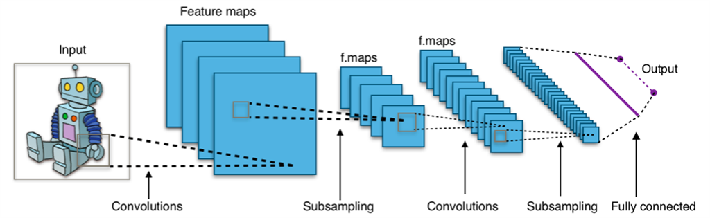

1. Thuật toán train:
   1. Vấn đề:

Sau khi có một tập các ảnh dữ liệu training là ảnh X-ray về bệnh phổi, và đã kéo được vector ảnh số cho tập dữ liệu này, làm sau để hình thành Model cho bài toán từ tập dữ liệu vector để biết được ảnh nào (bộ vector nào) là có bệnh, và ảnh nào (bộ vector nào) là không có bệnh?

* 1. Hướng giải quyết:

Sau khi chuyển tất cả các ảnh X-ray về dạng vector ảnh số, ta phải tìm ra quy luật phân biệt của các vector ảnh, sau đó dùng thuật toán Support Vector Machine để tìm ra một siêu phẳng để phân chia các ảnh về 2 phía, dựa theo label ta sẽ biết được ảnh nào là có bệnh và ảnh nào là không có bệnh.

Cách giải quyết là phải tìm được một siêu phẳng để phân chia 2 phần có bệnh và không có bệnh sao cho công bằng nhất.

* + Giả sử ban đầu ta có bộ dữ liệu training với label có bệnh và không có bệnh có dạng sau:

($x_{N}, y_{N}$)

Trong đó:

* $x_{N}$: Là là vector ảnh số được kéo ra từ ảnh X-ray
* $y_{N}$: Là label với 2 giá trị là có bệnh / không có bệnh. (1/-1 : Tùy theo cách đặt nhãn)
  + - : sẽ là mặt phẳng phân chia giữa 2 lớp có bệnh và không có bệnh
* Vậy với cặp dữ liệu ${(x}_{N},y_{N})$ thì khoảng cách từ điểm đó đến mặt phẳng phân chia là:

$\frac{y_{n}(w^{T}x_{n}+b)}{{\left\|w\right\|}_{2}} (1)$

Với ${\left\|w\right\|}_{2}=\sqrt{\sum_{i=1}^{d}{w_{i}^{2}}}$ trong đó d là số chiều không gian trên vector ảnh số

* Nếu ta tìm được min(|(1)|) thì ta sẽ tìm được khoảng gần nhất từ một điểm trong 2 lớp đến siêu phẳng (margin).
* Để tối ưu hóa bài toán này ta phải tìm được **w** và b sao cho margin là lớn nhất

**V – Model:**